厦门、鼓浪屿、南普陀、厦门大学、曾厝垵双飞四天（纯玩品质团）2180
日 | 行 程 |  | 食 | 住
D1 | 南宁机场乘XXX航班飞“海上花园城市”厦门，抵达后入住酒店.  参考航班：MF8376 （08：30-10：25），SC4914（10：50-14：00经停）CZ6221(09:00-11:00) |  | / | 厦门
D2 | 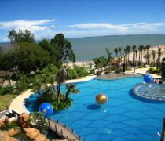  早餐后，游览世界上最美的马拉松赛道—【七彩环岛路】为电影《疯狂赛车》拍摄地之一。下午可赴【曾厝垵】（类似台湾垦丁的小渔村）极具代表性的闽南原生态自然村。是厦门现存最完善的也是唯一的原生态渔村，在城市与现代之间，留下的一份田园，渔村里有N多咖啡厅和特色美食等你去探索，品着咖啡，感受厦门味道…后前往厦门最大的公园—绿意盎然的【白鹭洲公园】【筼筜湖】，美丽的筼筜湖畔，时而有白鹭掠过…  温馨小贴士：曾厝垵有条有名的文艺小吃街，大家可以一边品尝小吃一边逛特色小店，那里的小纪念品很多且价格实惠！晚上可以去中山路商业街自由闲逛或者前往中山路负有盛名的台湾小吃街品尝当地的美食以及海鲜！ |  | 早 | 厦门
D3 | 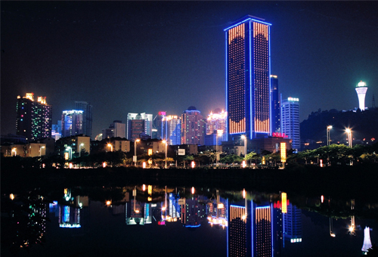  早餐后，游览千年古刹——【南普陀寺】（游览时间约1小时），寺内有创于1925年国内最早的佛教学府——【闽南佛学院】。后前往参观【厦门大学外景】大家可以拍照留念.后前往轮渡码头，乘坐船前往国家5A级旅游景区享有“海上花园、音乐之乡、步行岛”美誉的【鼓浪屿】后游览【万国建筑博览】（美国领事馆，日本领事馆，英国领事馆德国领事馆，天主教堂等）后游览恬静美丽的园林风景为记念卓越的人民医学家林巧稚教授而建的【毓园】（约20分钟）自由漫步【港仔后海滨浴场】，后经过龙头路商业一条街.温馨小贴士：鼓浪屿上的龙头路商业街，四通八达，各类小吃店琳琅满目，大家可以在那里品尝极具当地特色的小吃（例如：马拉桑、原港口鱼丸店、潘小莲酸奶店等等之类的） |  | 早 | 厦门
D4 | 早餐后，前往厦门高崎机场，乘XXX航班返回南宁！  参考航班：MF8375 (09：40-11：40)，SC4913（07：05-10：05经停）CZ6222(12:00-14:00) |  | 早 | /
全国散拼注意：
- 当天无行程接机：一般是安排司机兼导游接送
2、散拼客人会出现：导游套团现象，即：D1导游A带，D2：导游B带的情况，敬请谅解，当然我们会尽量避免此情况出现，换导游时，另一导游会在前一天21：00左右联系客人
以  上  报  价  已  含 |  | 1.住宿：未挂牌三星酒店或同级酒店标准双人间 【 产生单房差拼房或者加床或者补单房差 】  2.用餐:3早餐（酒店含早）.  3.用车：当地空调旅游车  4.大交通：南宁-厦门-南宁飞机（机建燃油费用已含）  5.门票：所列景点首道大门票.  6.导游：地方中文导游服务。
以上报价未含：旅游意外险、航空保险、火车上用餐、个人消费、及当地客人自愿消费项目。
注意事项：
1、自由活动：（每日晚餐后的自由活动；行程中标注的自由活动；未参加自费景点游览在景点门口等候或下车自由活动的时间--在此自由活动的期间内，因无导游陪伴和旅游用车，我社提醒游客请注意人身及财产安全，如产生意外游客自行承担与旅行社无关。）
2、飞机、火车的起始时间以航空公司和铁道部最后确认为准，如遇天气、交通、国家政策性调整等诸多不可抗力因素所造成的行程延误及产生的损失由客人自理；我社可帮忙协调尽量让损失最小化！
3、武夷山段门票属于捆绑式销售（即套票，不含九曲溪竹筏），若行程中有未产生门票费，均不退补。
4、客人意见以当地意见单为准。游客投诉以在当地自行填写的意见单为主要依据，请各位团友务必认真填写，恕不受理因虚假填写或不填写意见单而产生的后续争议和投诉。如行程中对我们的服务或接待标准有异议，请在当地及时提出，在当地解决。
5、游客抵达当地后可最后与地接社导游再次确认行程及各景点游览顺序，地接社不得减少景点，不得缩短客人行程
中约定的游览时间。景点游览时间以行程内标注为准。
6、进入旺季当地部分景区都会有排队、等车的现象，这都是旅游地区正常现象，请您谅解。
7、团队机票不得签改退，所出电子客票凭有效证件办理乘机手续，请仔细核对确保提供的姓名及证件号与乘机时所使用的证件一致，提供证件错误产生一切损失请自理。
8、行程内所有大交通费不开入地接发票,如需要另开当地的吃、住、旅游车票，需多交15%的税金，请各个同行给予理解支持。

